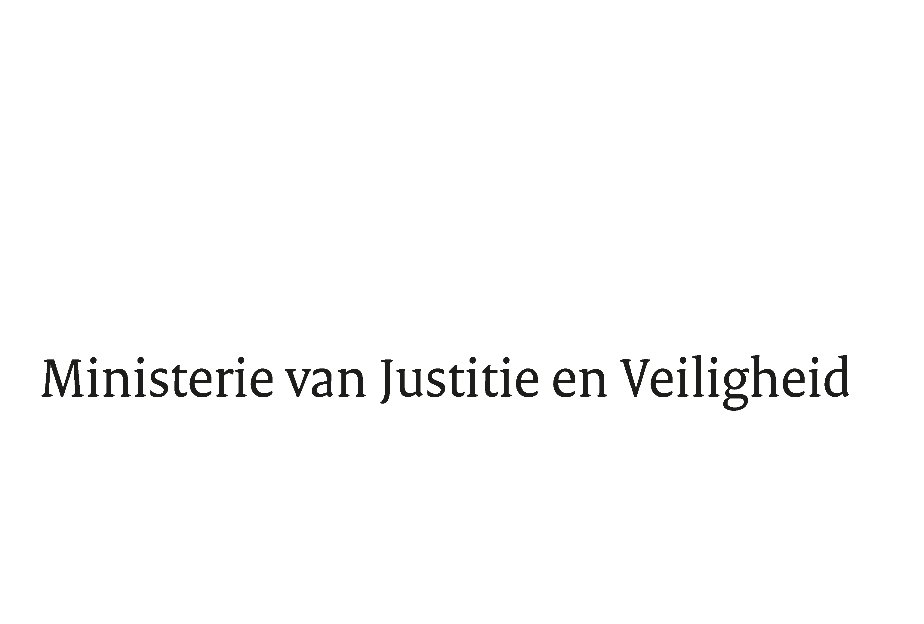

|  |
| --- |
|  |

|  |  |
| --- | --- |
| > Retouradres Postbus 20301 2500 EH  Den Haag | |
|  | |
|  | |
| Aan de Voorzitter van de Tweede Kamer  der Staten-Generaal  Postbus 20018  2500 EA DEN HAAG | |
|  | |
| Datum | 4 september 2024 |
| Onderwerp | Uitstelbericht Kamervragen over het bericht 'CJIB wil bevoegdheid om te kunnen stoppen met het verhogen van verkeersboetes' |

|  |
| --- |
| Directie  Bestuursondersteuning    Turfmarkt 147  2511 DP  Den Haag  Postbus 20301  2500 EH  Den Haag  www.rijksoverheid.nl/jenv      Ons kenmerk  5711191  **Uw kenmerk**  2024Z12379  Bij beantwoording de datum en ons kenmerk vermelden. Wilt u slechts één zaak in uw brief behandelen. |

Hierbij deel ik u, mede namens de staatssecretaris van Justitie en Veiligheid, mede dat de schriftelijke vragen van de leden Lahlah (GroenLinks-PvdA) en El Abassi (DENK), van uw Kamer aan de minister van Justitie en Veiligheid over het bericht 'CJIB wil bevoegdheid om te kunnen stoppen met het verhogen van verkeersboetes' (ingezonden 14 augustus 2024) niet binnen de gebruikelijke termijn kunnen worden beantwoord, aangezien nog niet alle benodigde informatie is ontvangen.

Ik streef ernaar de vragen zo spoedig mogelijk te beantwoorden.

De Minister van Justitie en Veiligheid,

D.M. van Weel

|  |
| --- |
|  |